2 класс
Математика
(оценка индивидуальных достижений обучающихся)
КОДИФИКАТОР
элементов содержания и требований к уровню подготовки обучающихся начальной школы по математике для проведения процедур оценки качества по итогам второго класса (для оценки индивидуальных достижений обучающихся)

Кодификатор представляет собой систематизированные перечни элементов содержания и требований к уровню подготовки обучающихся, составленные в соответствии с операционализированным перечнем требований к уровню подготовки обучающихся начальной школы для проведения процедур оценки качества начального образования.
Кодификатор включает планируемые результаты освоения основной образовательной программы начального общего образования по предмету «Математика». Он разработан на основе федерального государственного стандарта начального общего образования (приказ Министерства образования и науки РФ № 373 от 06.10.2009 г.). При его составлении учитывались следующие документы и материалы:
- Федеральный государственный образовательный стандарт начального общего образования: текст с изм. и доп. На 2011 г. / М-во образования и науки Рос. Федерации. – М.: Просвещение, 2011. – 33 с. – (Стандарты второго поколения);
- Примерная основная образовательная программа образовательного учреждения. Начальная школа / [сост. Е.С.Савинов].—3-е изд., перераб. — М.: Просвещение, 2011. — 204 с. (с.60-63, 137-139, 180-182)
- Планируемые результаты начального общего образования / (Л.Л.Алексеева, С.В. Анащенкова, М.З.Биболетова и др.); под ред. Г.С.Ковалевой, О.Б. Логиновой – М.: Просвещение, 2009. – 120 с. (с. 57-79)
- Оценка достижения планируемых результатов обучения в начальной школе / (М.Ю. Демидова, С.В. Иванов и др.); под ред. Г.С.Ковалевой, О.Б. Логиновой – М.: Просвещение, 2009. – 215 с. (с. 46-104)

Кодификатор содержит перечень планируемых результатов освоения основной образовательной программы по предмету «Математика». В него включен блок планируемых результатов, которые характеризуют требования стандарта, представленные в рубриках «выпускник научится». Согласно установкам стандарта первый блок требований относится к содержанию обучения, подлежащему обязательному изучению и последующему контролю за его усвоением каждым учащимся. Поэтому он определяет требования, достижение которых должно проверяться при проведении индивидуальной оценки уровня подготовки за курс начальной школы.

 | КОД | Проверяемые умения
- РАЗдел «Числа и величины»

1.1 | Выпускник научится
 | 1.1.1 | читать, записывать, сравнивать, упорядочивать числа от нуля до миллиона
 | 1.1.2 | устанавливать закономерность – правило, по которому составлена последовательность чисел (фигур),  составлять последовательность по заданному или самостоятельно выбранному правилу (увеличение/уменьшение числа на несколько единиц, увеличение/ уменьшение числа в несколько раз)
 | 1.1.3 | группировать числа (фигуры и другие объекты) по заданному или самостоятельно установленному основанию
 | 1.1.4 | читать, записывать и сравнивать величины (массу, время, длину, площадь, скорость), переходить от одних единиц измерения к другим, используя следующие основные единицы измерения величин и соотношения между ними (килограмм – грамм; час – минута, минута – секунда; километр – метр, метр – дециметр, дециметр – сантиметр, метр – сантиметр, сантиметр – миллиметр, квадратный метр – квадратный сантиметр, километр в час – метр в час);
- РАЗдел «Арифметические действия»

2.1 | Выпускник научится
 | 2.1.1 | выполнять письменно действия с многозначными числами (сложение, вычитание, умножение и деление на однозначное, двузначное числа в пределах 10000) с использованием таблиц сложения и умножения чисел, алгоритмов письменных арифметических действий (в том числе деления с остатком);
 | 2.1.2. | выполнять устно сложение, вычитание, умножение и деление однозначных, двузначных и трехзначных чисел в случаях, сводимых к действиям в пределах ста (в том числе с нулем и числом 1);
 | 2.1.3. | находить неизвестный компонент арифметического действия;
 | 2.1.4. | читать, записывать числовые выражения, комментировать ход выполнения арифметических действий с использованием математической терминологии (названия действий и их компонентов).
 | 2.1.5. | устанавливать порядок действий в числовом выражении (со скобками и без скобок);
 | 2.1.6. | находить значение числового выражения (содержащего 2-3 арифметических действия со скобками и без скобок).
- РАЗдел «Работа с текстовыми задачами»

3.1 | Выпускник научится
 | 3.1.1 | анализировать задачу, устанавливать зависимость между величинами, взаимосвязь между условием и вопросом задачи,  решать задачи арифметическим способом (в 1-2 действия), объяснять решение (ответ)
 | 3.1.2. | планировать ход решения задачи
 | 3.1.3. | решать задачи на нахождение доли величины и величины по значению ее доли (половина, треть, четверть, пятая, десятая часть)
- РАЗдел «Пространственные отношения. Геометрические фигуры»

4.1 | Выпускник научится
 | 4.1.1 | характеризовать взаимное расположение предметов в пространстве и на плоскости;
 | 4.1.2. | распознавать, называть, изображать геометрические фигуры (точка, отрезок, ломаная, прямой угол, многоугольник, треугольник, прямоугольник, квадрат, окружность, круг),  использовать свойства прямоугольника и квадрата при выполнении построений;
 | 4.1.3. | выполнять с помощью линейки, угольника построение геометрических фигур с заданными измерениями (отрезок, квадрат, прямоугольник);
 | 4.1.4. | распознавать, различать и называть геометрические фигуры в пространстве: куб, шар, параллелепипед, пирамида, цилиндр, конус
 | 4.1.5. | соотносить реальные объекты с моделями геометрических фигур.
- РАЗдел «Геометрические величины»

5.1 | Выпускник научится
 | 5.1.1 | измерять длину отрезка;
 | 5.1.2. | находить периметр треугольника, прямоугольника и квадрата,  находить площадь прямоугольника и квадрата;
 | 5.1.3. | оценивать размеры геометрических объектов, расстояний приближенно («на глаз»).
- РАЗдел «Работа с информацией»

6.1 | Выпускник научится
 | 6.1.1 | читать, заполнять несложные готовые таблицы;
 | 6.1.2. | читать несложные готовые столбчатые диаграммы.
 | 6.1.3. | понимать простейшие выражения, содержащие логические  связки и слова («…и…», «если… то…», «верно/неверно,  что…», «каждый», «все», «некоторые», не»); устанавливать истинность (верно, неверно) утверждений о числах, величинах, геометрических фигурах;

СПЕЦИФИКАЦИЯ

итоговой работы для обучающихся второго класса начальной школы по математике

(для оценки индивидуальных достижений обучающихся)

Назначение КИМ
Назначение работы

Назначение данной работы – осуществить объективную индивидуальную оценку учебных достижений за курс математики начальной школы. С помощью этой работы на уровне образовательного учреждения осуществляется оценка качества освоения учащимся основной образовательной программы начального общего образования по предмету «Математика», а также метапредметных планируемых результатов, возможность формирования которых определяется особенностями данного предмета.

Документы, определяющие содержание КИМ
Документы, определяющие содержание работы
Содержание и структура итоговой работы по предмету «Математика» разработаны на основе следующих документов и методических материалов:
- Федеральный государственный образовательный стандарт начального общего образования: текст с изм. и доп. На 2011 г. / М-во образования и науки Рос. Федерации. – М.: Просвещение, 2011. – 33 с. – (Стандарты второго поколения);
- Примерная основная образовательная программа образовательного учреждения. Начальная школа / [сост. Е.С.Савинов].—3-е изд., перераб. — М.: Просвещение, 2011. — 204 с. (с.60-63, 137-139, 180-182)
- Планируемые результаты начального общего образования / (Л.Л.Алексеева, С.В. Анащенкова, М.З. Биболетова и др.); под ред. Г.С.Ковалевой, О.Б. Логиновой – М.: Просвещение, 2009. – 120 с. (с. 57-69)
- Оценка достижения планируемых результатов обучения в начальной школе / (М.Ю. Демидова, С.В. Иванов и др.); под ред. Г.С.Ковалевой, О.Б. Логиновой – М.: Просвещение, 2009. – 215 с. (с. 46-104)

На основании этих документов и материалов разработан кодификатор, определяющий в соответствии с требованиями ФГОС начального общего образования перечень планируемых результатов освоения основной образовательной программы начального общего образования по предмету «Математика». Этот перечень (см. Кодификатор) используется в качестве содержательной и критериальной основы для проведения процедур оценки качества начального образования (оценки индивидуальных достижений учащихся).
Планируемые результаты включают два блока: «выпускник научится» и «выпускник получит возможность научиться». Согласно требованиям стандарта проверка достижения планируемых результатов, включенных в первый блок, должна проводиться у каждого четвероклассника с целью контроля его учебных достижений и индивидуальной аттестации. В то же время согласно стандарту начального образования овладение планируемыми результатами блока «выпускник получит возможность научиться» не подлежит персонифицированной проверке по окончании начальной школы, поэтому не включается в процедуру оценки индивидуальных достижений учащегося.

Подходы к отбору содержания, разработке структуры КИМ.
Основная цель итоговой проверочной работы, проверяемые умения, тип и содержание заданий определялись с учетом целей изучения математики, сформулированных в стандарте. Учитывались также основные подходы к оценке подготовки выпускников начальной школы, разработанные с расчетом на обеспечение достижения планируемых результатов обучения математике.
Изучение математики в начальной школе направлено на математическое развитие младшего школьника, освоение основных начальных математических знаний, формирование умения решать учебные и практические задачи средствами математики, воспитание критичности мышления, интереса к умственному труду, стремление использовать математические знания в повседневной жизни. Оценить сформированность этих качеств можно на основе результатов решения учащимися разнообразных задач. Поэтому основной целью итоговой работы является проверка и оценка способности выпускников начальной школы применять полученные знания для решения разнообразных задач учебного и практического характера средствами математики.
С учетом этих целей предлагаются следующие подходы к созданию итоговых работ для проведения оценки индивидуальных достижений выпускников начальной школы.
1) Содержание заданий должно обеспечивать проверку овладения планируемыми результатами стандарта общего начального образования, зафиксированными в рубриках «выпускник научится» в каждом из разделов курса математики начальной школы: «Числа и вычисления», «Арифметические действия», «Работа с текстовыми задачами», «Пространственные отношения. Геометрические фигуры», «Геометрические величины», «Работа с информацией». Полнота проверки математической подготовки учащихся обеспечивается за счет включения заданий, составленных на материале каждого из этих разделов.
2) В заданиях, включенных в работу, должны быть представлены некоторые учебные или жизненные ситуации, которые нужно разрешить средствами математики, используя полученные знания. В работу целенаправленно не включаются задания на прямое использование известных алгоритмов действий и правил. Так, например, демонстрационный вариант работы не содержит привычных формулировок «Вычисли…», «Выполни деление…», «Найди значение…» с указанием на выполняемое действие, так как в рамках новой технологии обеспечения достижения планируемых результатов функция отслеживания процесса формирования и развития алгоритмических умений возлагается на текущий и тематический контроль. Арифметические умения выпускников проверяются опосредованно при выполнении различных заданий, в которых они служат средством решения поставленной проблемы (например, для решения задачи надо выбрать соответствующее арифметическое действие и выполнить его).
3) Для обеспечения полноты проверки уровня учебных достижений учащегося работа должна содержать задания разного уровня сложности – базового и повышенного. Задания повышенного уровня, составленные на основе планируемых результатов раздела «ученик научится», отличаются тем, что от ученика потребуется либо воспользоваться имеющимися у него умениями из разных разделов курса, применить изученные знания в нестандартной ситуации (например, пользоваться понятиями, правилами, алгоритмами, использование которых неочевидно в предложенной ситуации), проявить конкретные умения метапредметного характера: понимать и использовать в решении информацию, представленную в разной форме (текст, схема, таблица), выбирать способ решения из нескольких изученных, контролировать полноту выполнения задания, учет всех его условий и др.
4) Измерительные материалы должны удовлетворять требованию валидности относительно контролируемых планируемых результатов (24 планируемых результата), представленных в кодификаторе в блоке «ученик научится». Каждый вариант работы должен обеспечивать полноту проверки овладения большинством из них – не менее 60%. Так, например, валидность Демонстрационного варианта обеспечивается включением в него 21 задания, которые проверяют на базовом или повышенном уровне 67% планируемых результатов из блока «ученик научится (см. План демонстрационного варианта работы).
5) Опыт составления подобных работ показывает, что для обеспечения достаточно полной проверки овладения большинством планируемых результатов работа должна включать не менее 20 заданий разного уровня сложности. Задания должны различаться по тематике и уровню сложности. Это позволит учащимся продемонстрировать в ходе выполнения заданий разные виды познавательной математической деятельности, владение которыми характеризует достижение проверяемых результатов обучения на базовом или повышенном уровне.
6) Чтобы дать возможность каждому учащемуся приступить к заданиям базового уровня их надо разместить в начале текста работы, а задания повышенного уровня поместить в конце.
7) Работа должна вызывать интерес у учащихся. Поэтому тексты заданий должны содержать разнообразные сюжеты, интересные для учащихся данного возраста, а сами задания различаться по формату.
8) Работа может включать задания разного типа: с выбором верного ответа из четырех предложенных вариантов, с кратким ответом, в которых требуется записать результат выполненного действия (цифру, число, величину, выражение, несколько слов или сделать рисунок) и с записью развернутого решения или краткого объяснения полученного ответа. Целесообразность использования тех или иных типов заданий определяется особенностями проверяемого вопроса содержания и планируемого результата.
9) В связи с необходимостью контроля и диагностики всего блока планируемых результатов «ученик научится», считаем целесообразным работу для индивидуальной оценки подготовки учащихся разрабатывать в нескольких вариантах, отвечающих следующим условиям;
– каждый вариант составляется таким образом, чтобы обеспечить проверку овладения вопросами содержания из каждого из шести основных разделов курса математики начальной школы и контролировать овладение большинством – не менее 60% – всего блока планируемых результатов «ученик научится» на базовом или повышенном уровнях;
– в целом все варианты работы должны обеспечивать проверку на базовом и повышенном уровнях всех планируемых результатов, представленных в блоке «ученик научится»;
– варианты должны быть равноценны по сложности для обеспечения равных возможностей при получении учащимися индивидуальной оценки.

Структура КИМ.
Согласно поставленной цели по результатам работы предполагается дифференцировать учащихся на группы, которые различаются по состоянию базовой и повышенной подготовки по курсу начальной школы. То есть предполагается достаточно тонкая дифференциация учащихся по глубине и объему усвоения учебного материала. В связи с этим работа содержит две группы заданий, обязательных для выполнения всеми учащимися. Назначение первой группы – обеспечить проверку достижения учащимся уровня базовой математической подготовки, она включает задания базовой сложности (№№1-15). Назначение второй группы – обеспечить проверку достижения повышенного уровня подготовки, она включает задания повышенной сложности (№№16-21). Для выполнения заданий не требуется выполнять громоздкие вычисления, что позволяет значительно уменьшить влияние вычислительных ошибок на проявление учащимся понимания изученных понятий и методов и способности их применения для решения поставленных задач.
Анализ разнообразных по содержанию и форме заданий разного уровня сложности, выполненных учащимся, позволит учителю не только содержательно интерпретировать продемонстрированный учащимся уровень овладения проверявшимися знаниями и умениями, но и сделать обоснованное заключение о достижении им проверявшихся планируемых результатов на базовом или повышенном уровне. Эта информация дает возможность педагогам делать обоснованные предположения о возможных успехах и трудностях адаптационного периода обучения в 5 классе не только для отдельного ученика, но и для класса в целом. На этой основе может быть охарактеризована готовность выпускника начальной школы к продолжению обучения в основной школе.
В работе предлагаются комплексные задания повышенного уровня, для разрешения которых требуется в малознакомой или незнакомой (новой) ситуации применить знания, полученные при изучении разных разделов курса; учитывая особенности предложенной ситуации, привести объяснение истинности некоторого утверждения; читать и интерпретировать информацию, представленную в разной форме (текст, таблица, диаграмма).
В работе используются три вида заданий: с выбором верного ответа из четырех предложенных вариантов (5 заданий), с кратким ответом (12 вопросов), когда требуется записать результат выполненного действия (цифру, число, величину, выражение, несколько слов), и с записью решения или краткого объяснения полученного ответа.
С целью экономии времени ученика при выполнении заданий преимущество отдано заданиям, не требующим записи решения: с выбором ответа и с кратким ответом. Это позволило включить в работу значительное количество заданий (21 задание), из которых в 5 заданиях требуется привести решение или объяснение полученного ответа. Это позволило повысить полноту и объективность проверки подготовки учащихся.

Распределение заданий КИМ по содержанию, видам умений и способам деятельности. Распределение заданий КИМ по уровню сложности
а) В таблице 1 представлено распределение заданий по выделенным блокам содержания в демонстрационном варианте работы.
Таблица 1
Блок содержания | Число заданий в работе
1. Числа и величины | 2
2. Арифметические действия | 2
3. Работа с текстовыми задачами | 8
4.Пространственные отношения.  Геометрические фигуры. | 2
5. Геометрические величины | 3
6. Работа с информацией | 4
Всего: | 21

Данные таблицы 1 показывают, что в целом задания работы распределены между основными блоками. Информация, приведенная в плане работы (см. ниже), показывает, что включенные в неё задания позволяют проверить овладение 16 планируемыми результатами на базовом или повышенном уровне, что составляет около 67% блока «ученик научится». Наибольшее количество заданий по блоку «Работа с текстовыми задачами» объясняется тем, что при их выполнении привлекаются знания и умения, формируемые при изучении материала из всех других блоков содержания. Этот подход позволил обеспечить достаточную полноту охвата различных разделов курса. Поэтому результаты выполнения работы дают возможность выявить темы, вызывающие наибольшую и наименьшую трудность в усвоении выпускниками начальной школы, установить типичные ошибки учащихся. Эта информация позволит выявить существующие методические проблемы в организации изучения материала различных разделов курса.

б) Умения и способы познавательной деятельности, контролируемые с помощью демонстрационного варианта, представлены в плане демонстрационного варианта работы.
в) В таблице 2 представлено распределение заданий по уровню сложности в демонстрационном варианте работы.
Таблица 2
Уровень сложности | Число заданий | Максимальный балл за выполнение заданий данного уровня сложности | Процент максимального балла за задания данного уровня сложности от максимального балла за всю работу
Базовый | 15 | 15 | 54%
Повышенный | 6 | 13 | 46%
Итого: | 21 | 28 | 100%

Целенаправленное включение в работу достаточно большого количества заданий базового уровня сложности позволяет обеспечить полноту проверки достижения учащимся планируемых результатов, являющихся основной, обеспечивающей возможность успешного продолжения образования в основной школе.
Выполнение заданий повышенного уровня показывает потенциальные возможности учащихся в изучении курса математики в основной школе. Включение в работу достаточно большого количества разнообразных заданий повышенного уровня, составленных на материале из разных тем курса, предоставляет учащемуся выбор проявить более высокий уровень подготовки на том материале, которым он владеет более уверенно.

Система оценивания выполнения отдельных заданий и экзаменационной работы в целом
Задания базового уровня, представленные в любом формате, оцениваются по одной шкале, повышенного уровня – по другой шкале.
Выполнение любого по форме задания базового уровня оценивается 1 баллом. Выполнение заданий повышенного уровня в зависимости от сложности, определяемой содержанием задания и его формой, а также от полноты и правильности ответа учащегося оценивается от 1 до 2 баллов максимально. В работу включено только одно задание повышенного уровня, которое наряду с двумя вопросами включает требование записи решения поставленной задачи. Подобное задание оценивается от 1 до 3 баллов максимально.
Результаты выполнения группы заданий базового уровня сложности, включенных в работу, используются для оценки достижения четвероклассником уровня обязательной базовой подготовки, которая является необходимой основной, обеспечивающей возможность успешного продолжения образования в основной школе. В педагогических исследованиях принято считать, что учащийся достиг этого уровня, если он справился не менее чем с 70% заданий базового уровня, включенных работу. Так, если в демонстрационном варианте таких заданий 15, то 10-11 заданий составляют 66%-70%.
Более детально подход к проверке и оценке выполнения отдельных заданий демонстрационного варианта рассматривается в «Рекомендации для учителя по проверке и оценке выполнения работы».

5. Время выполнения варианта КИМ
Время выполнения работы.
Примерное время на выполнение заданий составляет:
для заданий базового уровня сложности – от 1 до 3 минут;
для заданий повышенной сложности – 3 минуты;
На выполнение всей работы отводится 1 урок.

План варианта КИМ
Ниже представлен план работы, в котором дается информация о каждом задании.

План работы

Но-  мер  зада-ния | Блок содержания | Контролируемое знание/умение | Уро-  вень слож-ности | Тип задания | Примерное время выполнения  (в мин) | Макси  мальный  балл за выполнение | Код планируемого результата в кодификаторе
1. | Геометрические величины | Решать практическую задачу, связанную с оценкой геометрической величины. | Б | ВО | 1 | 1 | 5.1.3.
2. | Числа и величины | Понимать позиционную запись числа, математическую терминологию; проверять верность составленного неравенства | Б | КО | 1 | 1 | 1.1.1.
3. | Числа и величины | Устанавливать закономерность и продолжать последовательность чисел | Б | КО | 2 | 1 | 1.1.2
4. | Арифметические действия | Выполнять вычитание многозначных чисел | Б | КО | 1 | 1 | 2.1.1.
5. | Арифметические действия | Выполнять умножение чисел | Б | ВО | 2 | 1 | 2.1.1
6. | Работа с текстовыми задачами | Решать задачу арифметическим способом в два действия; записывать решение. | Б | ЗР | 3 | 1 | 3.1.1.
7. | Арифметические действия | Находить неизвестный компонент арифметического действия в практической ситуации | Б | ВО | 2 | 1 | 2.1.3.
8. | Работа с текстовыми задачами | Планировать ход решения задачи | Б | ВО | 2 | 1 | 3.1.2.
9. | Работа с информацией | Читать готовую таблицу. Устанавливать истинность утверждения, используя информацию, представленную в таблице. | Б | КО | 2 | 1 | 6.1.1.  6.1.3
10. | Пространственные отношения. Геометрические фигуры | Находить реальные предметы, имеющие ту же форму, что и предложенные геометрические фигуры | Б | КО | 2 | 1 | 4.1.5.
11. | Пространственные отношения. Геометрические фигуры | Распознавать изученные геометрические фигуры (четырехугольники, треугольники). | Б | ВО | 2 | 1 | 4.1.2.
12. | Работа с текстовыми задачами | Проверять правильность хода решения задачи | Б | ВО | 2 | 1 | 3.1.2.
13. | Работа с информацией | Читать готовую диаграмму. Использовать информацию, представленную на ней, для ответа на поставленный вопрос | Б | КО | 1 | 1 | 6.1.2.
14. | Работа с текстовыми задачами | Находить долю числа при решении практической задачи | Б | КО | 1 | 1 | 3.1.3.
15. | Геометрические величины | Измерять длину заданного отрезка | Б | КО | 1 | 1 | 5.1.1.
16. | Работа с текстовыми задачами | Планировать решение задачи. Объяснять ответ | П | ЗР | 3 | 2 | 3.1.2.  3.1.1.
17. | Работа с текстовыми задачами | Находить (по образцу) несколько решений текстовой задачи, отличных от предложенного варианта. | П | КО | 3 | 2 | 3.1.2.  3.1.1.
18. | Геометрические величины | Вычислять периметр прямоугольника при решении практической задачи; выполнять действия с именованными числами | П | ЗР | 3 | 2 | 5.1.2.1.1.4.
19. | Арифметические действия | Находить неизвестный компонент арифметического действия, использовать информацию,  представленную в таблице, в практической ситуации | П | КО | 3 | 2 | 2.1.3.  6.1.1.
20. | Работа с информацией | Использовать информацию, представленную в тексте и на рисунке. Решать практическую задачу, используя зависимость между величинами, характеризующими движение | П | КО  и  3Р | 3 | 3 | 3.1.1.
21. | Работа с текстовыми задачами | Проверять истинность утверждения | П | ЗР | 3 | 2 | 6.1.3.  3.1.1.  1.1.4.
 |  |  |  | ВО – 5  КО–12  3Р–5 | 43 мин | 15 –базовые задания13– повышенные
Б – базовая сложность, П – повышенная сложность;
ВО – выбор ответа, КО – краткий ответ (в виде числа, величины, нескольких слов);
ЗР – запись решения или объяснения ответа.

Дополнительные материалы и оборудование
Для выполнения работу необходима линейка с делениями, карандаш и ручка.

Условия проведения тестирования (требования к специалистам)
На выполнение работы отводится 1 урок. Работа проводиться учителями, не работающими в данном классе.

ДЕМОНСТРАЦИОННЫЙ ВАРИАНТ

итоговой работы для выпускников начальной школы по математике

(для оценки индивидуальных достижений обучающихся)

Демонстрационный вариант работы по математике разработан для оценки овладения выпускниками начальной школы планируемыми результатами обучения, разработанными в соответствии с федеральным государственным образовательным стандартом начального образования. Подходы к разработке содержания и структуры данного варианта представлены в спецификации работы.
При ознакомлении с демонстрационным вариантом следует иметь в виду, что задания, в него включённые, не отражают всех планируемых результатов, достижение которых будет проверяться с помощью вариантов КИМ. Полный перечень элементов, которые могут контролироваться, приведён в кодификаторе элементов содержания и требований к уровню подготовки выпускников начальной школы по математике. Назначение демонстрационного варианта заключается в том, чтобы дать возможность составить представление о структуре будущих КИМ, количестве заданий, их форме, уровне сложности.

ИНСТРУКЦИЯ для УЧАЩИХСЯ

В работе тебе встретятся разные задания. В некоторых заданиях нужно будет выбрать ответ из нескольких предложенных и обвести цифру, которая стоит рядом с ответом, который ты считаешь верным.
В некоторых заданиях потребуется записать только полученный краткий ответ в виде числа или слов в специально отведенном для этого месте.
В работе будут задания, в которых надо записать решение или краткий ответ и объяснение этого ответа.
Внимательно читай задания!
Одни задания покажутся тебе легкими, другие - трудными. Если ты не знаешь, как выполнить задание, пропусти его и переходи к следующему. Если останется время, можешь ещё раз попробовать выполнить пропущенные задания.
Если ты ошибся и хочешь исправить свой ответ, то зачеркни его и обведи или запиши тот ответ, который считаешь верным.
Желаем успеха!

Итоговая работа по математике во 2-м классе
2012-2013уч.г.
Вариант 1.
Фамилия, имя, класс: ______________________________________________
- Костя измерил длину своей тетради. Какой результат он мог получить?
- 160 см 2) 120 дм 3) 22 см 4) 13 мм

- Какую цифру нужно написать вместо знака ■ в неравенстве 3■8 < 318, чтобы оно было верным?
Ответ: ____________

- Впиши следующее число последовательности
63, 54, 45, 36, ______

- На сколько нужно уменьшить число 632, чтобы в его записи изменилась только цифра в разряде единиц?
Ответ: на _________ .

- Купили 7 ящиков с арбузами. В каждом ящике по 8 арбузов. Сколько арбузов купили?
- 15 арбузов 2) 54 арбуза 3) 56 арбузов 4) 63 арбуза

- На приём к ветеринару привели 24 собаки, а кошек на 6 меньше? Сколько всего животных привели на приём к ветеринару ? Запиши решение и ответ.
Ответ:

- Катя купила 30 одинаковых тетрадей. Из них она исписала 12 тетрадей в клетку и столько же в линейку . Сколько тетрадей осталось у Кати?
- 24тетради 2) 6 тетрадей 3) 18 тетрадей 4) 42 тетради

- В автобусе ехало 16 пассажиров. На остановке вышли 8 человек и 3 человека вошли. Сколько пассажиров стало в автобусе? С помощью какого выражения можно решить эту задачу?
- 16-8-3 2) 16+8-3 3) 16-8+3 4) 16+8+3

- В таблице указано число билетов , проданных летом в парке .
День недели | Количество билетов
День недели | утром | вечером
Суббота | 49 | 37
Воскресенье | 65 | 71
Верно ли, что в субботу утром продали меньше 80 билетов?
Ответ: _________________

- На рисунке изображены две фигуры. Рядом с каждой фигурой запиши название одного предмета, который имеет такую же форму.

___________ _____________

- Рассмотри фигуры, изображённые на рисунке. Обведи номер «лишней» фигуры.

1 | 2 | 3 | 4 | 5

- В актовом зале 9 рядов по 8 мест. Сколько свободных мест останется, когда на спектакль придут 26 учеников?
Решение 1 | Решение 2 | Решение 3
1) 9 ·8 = 72 (м.) | 1) 9 ·8 = 72 (м.) | 1) 9 +8 = 17 (м.)
2) 72 – 26 = 46 (м.) | 2) 26+25=51(м.) | 2) 26+17=42(м.)
 | 3) 72-51=21(м.)
Отметь верное решение .

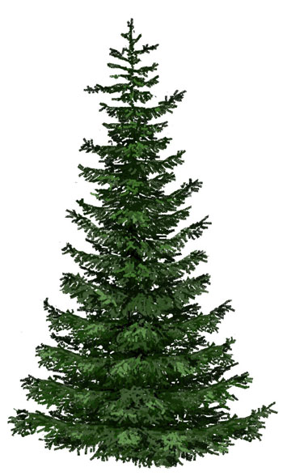
- Рассмотри рисунок и запиши ответ на вопрос.: На сколько длина берёзы короче длины ели ?
32 м
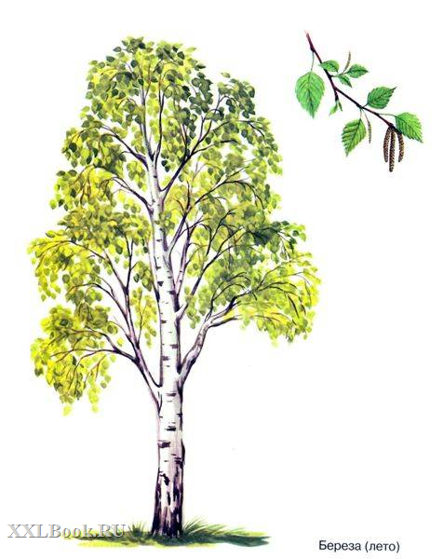

15 м

Ответ: на _____

- В вазе лежало 12 яблок. Мама разделила их между двумя детьми поровну. По сколько яблок досталось каждому?
Ответ: по ____ яблок.

- Измерь длину отрезка АВ. Запиши ответ в сантиметрах и миллиметрах.

А ● ●В

Ответ ____ см _____ мм

- Для ремонта помещения купили 65 банок краски. В первый день израсходовали 13 банок, а во второй — 18 банок. На сколько меньше банок израсходовали , чем осталось?
Запиши решение и ответ.
Ответ:

- В саду посадили 25 тюльпанов. Из них 8 красных , 6 - жёлтых, а остальные — белые. Сколько белых тюльпанов посадили в саду?

№1 | №2 | №3 | №4
1). 25-8=17(т.) | 1)25+8=33(т) | 1)25-8=17(т) | 1)6+8=14(т)
2). 17-6=11(т.) | 2)33+6=39(т) | 2)17+6=23(т) | 2)25-14=11(т)
Запишие номера способов решения.
Ответ:______________

- Салфетка имеет форму прямоугольника со сторонами 2дм и 4 дм. Лена хочет обшить её ленточкой . Сколько дециметров нужно, чтобы обшить салфетку?
Запиши решение и ответ.
Ответ:

- В таблице дана информация о числе мальчиков и девочек во вторых классах? Числа в двух клетках таблицы были стерты по ошибке.
класс | Число мальчиков | Число девочек | Всего
2- «А» | 14 | 12
2- «Б» |  | 13 | 25
Запиши стёртые числа в клетки таблицы и ответь на вопрос:
«На сколько больше мальчиков во 2- «А», чем во 2- «Б»?»
Ответ: на ________________

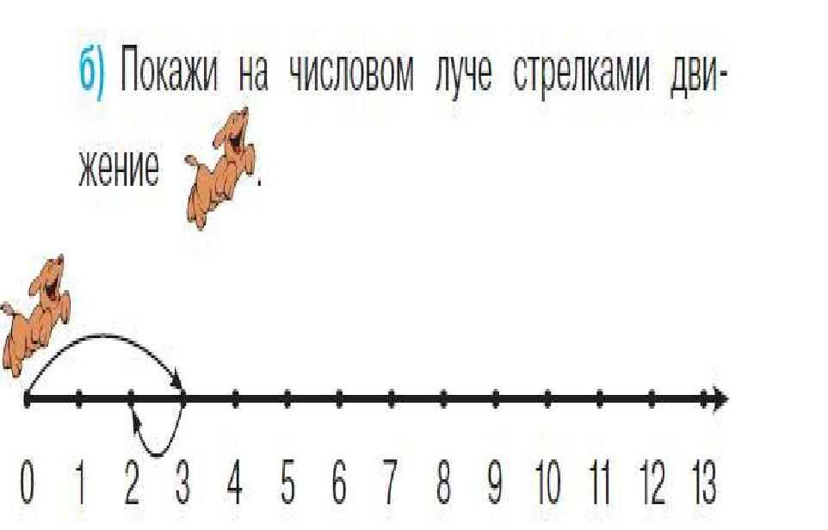

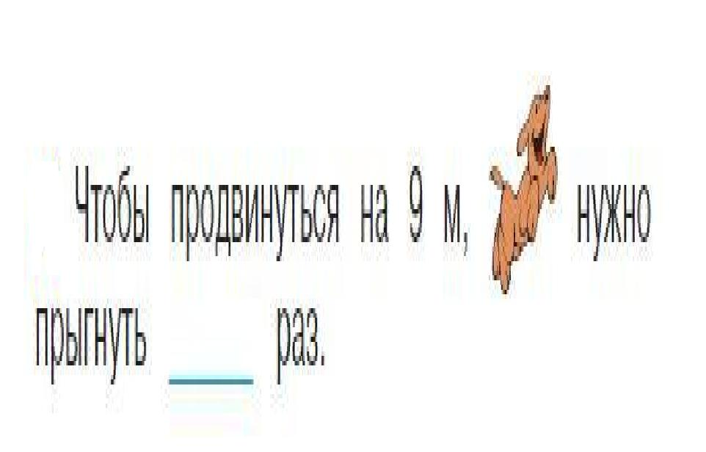
в)

г)
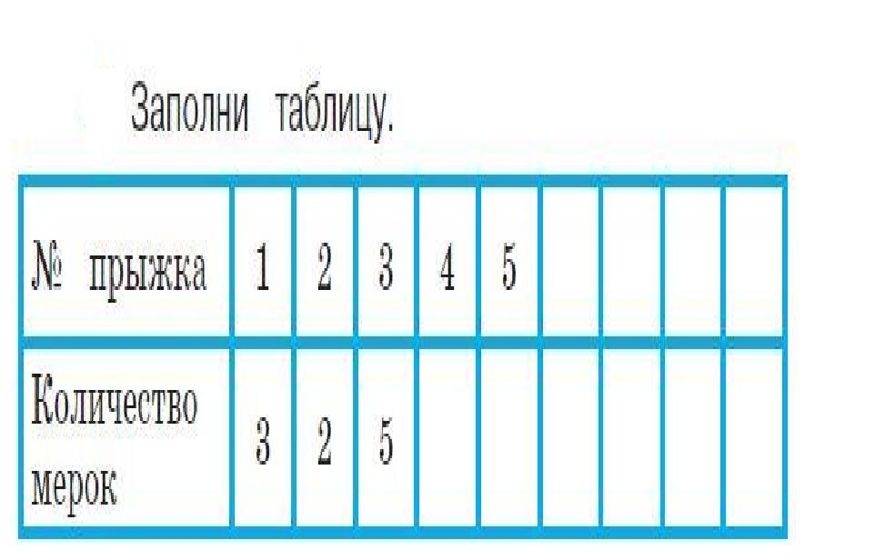

- В одном пакете 9 апельсинов. На сколько меньше апельсинов в пяти таких пакетах, чем в семи таких же пакетах?
Запиши решение и ответ.

Ответ:

Итоговая работа по математике во 2-м классе
2012-2013уч.г.
Вариант 2.
Фамилия, имя, класс: ______________________________________________

- Первоклассница Катя измерила длину альбома. Какой результат она могла получить?
1) 117 см 2) 320 дм 3) 32 см 4) 19 мм

- Какую цифру нужно написать вместо знака ■ в неравенстве 5■7 < 517, чтобы оно было верным?
Ответ: ____________

- Впиши следующее число последовательности
24, 32, 40, 48, ______

- На сколько нужно увеличить число 378, чтобы в его записи изменилась только цифра в разряде десятков?
Ответ: на _________ .

- Купили 6 пачек чая. В каждой пачке по 9 пакетиков. Сколько пакетов чая купили?
1) 36 пакетов 2) 48 пакетов 3) 60 пакетов 4) 54 пакета

- На первой грядке росло 34 морковки, а на второй на 8 морковок больше. Сколько всего морковок росло на двух грядках вместе? Запиши решение и ответ.
Ответ:

- Маша купила 40 одинаковых тетрадей. Из них она исписала 15 тетрадей в клетку и столько же в линейку . Сколько тетрадей осталось у Маши?
1) 25тетради 2) 10 тетрадей 3) 15 тетрадей 4) 55 тетради

- В трамвае ехало 17 пассажиров. На остановке вышли 9 человек и 4 человека вошли. Сколько пассажиров стало в автобусе? С помощью какого выражения можно решить эту задачу?
1)17-9-4 2) 17+9- 4 3) 17-9+4 4) 17+9+4

- В таблице указано число билетов , проданных в цирке в выходные дни.
День недели | Количество билетов
День недели | утром | вечером
Суббота | 49 | 37
Воскресенье | 65 | 71

Верно ли, что в воскресенье вечером продали меньше 70 билетов?
Ответ: _________________

- На рисунке изображены две фигуры. Рядом с каждой фигурой запиши название одного предмета, который имеет такую же форму.

______________ _____________________

- Рассмотри фигуры, изображённые на рисунке. Обведи номер «лишней» фигуры.

1 | 2 | 3 | 4 | 5

- В кинозале 8 рядов по 7 мест. Останутся ли свободные места, когда на фильм придут 25 учеников ?
Решение 1 | Решение 2 | Решение 3
1) 7+8 = 15(м.) | 1) 7 ·8 = 56(м.) | 1) 7·8= 56 (м.)
2) 26+25=51(м.) | 2) 26+25=51(м.) | 2) 56 – 25 = 31 (м.)
3) 51-15= 36(м.) | 3) 56-51=5(м.)
Отметь верное решение .

- Рассмотри рисунок и запиши ответ на вопрос.: На сколько длина дуба длиннее длины осины ?
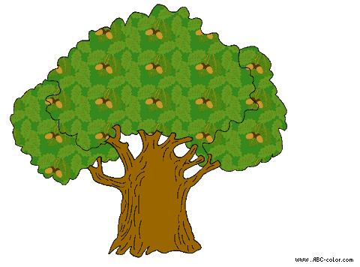
37 м

19 м

Ответ: на _____
- В пакете лежало 14 конфет. Мама разделила их между двумя детьми поровну. Сколько конфет досталось каждому?
Ответ: ____ конфет.

- Измерь длину отрезка СД. Запиши ответ в сантиметрах и миллиметрах.

С ● ●Д

Ответ ____ см _____ мм

- В автобусном парке было 80 автобусов. Сначала в рейс выехало 17 автобусов, потом ещё 25. На сколько больше автобусов выехало в рейс, чем осталось? Запиши решение и ответ.
Ответ:

- В саду посадили 23 астры. Из них 9 красных , 5 - жёлтых, а остальные — белые. Сколько белых астр посадили в саду?

№1 | №2 | №3 | №4
1)23+9=32(ас.) | 1). 9+5=14(ас.) | 1)23-9=14(ас.) | 1)23-9=14 (ас.)
2)32+5=37(ас.) | 2). 23-14=9(ас.) | 2)14-5=9(ас.) | 2)14+5=16(ас.)
Запишие номера способов решения.
Ответ:______________

- Клумба имеет форму прямоугольника со сторонами 3м и 4 м. Ребята решили огородить её заборчиком . Сколько метров им нужно?
Запиши решение и ответ.
Ответ:

- В таблице дана информация о числе мальчиков и девочек в кружках? Числа в двух клетках таблицы были стерты по ошибке.
кружок | Число мальчиков | Число девочек | Всего
«Шахматы» | 12 |  | 21
«Лепка» | 11 | 16
Запиши стёртые числа в клетки таблицы и ответь на вопрос:
«На сколько больше девочек в «Лепке», чем в «Шахматах»?»
Ответ: на ________________
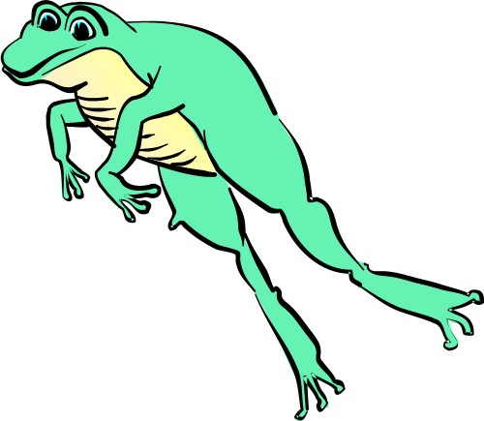
- а) Нине купили игрушку . Если её завести, она прыгает на 4 метра вперёд, а затем на 2 метра назад. Сколько раз нужно прыгнуть, чтобы продвинуться на 10
метров вперёд?
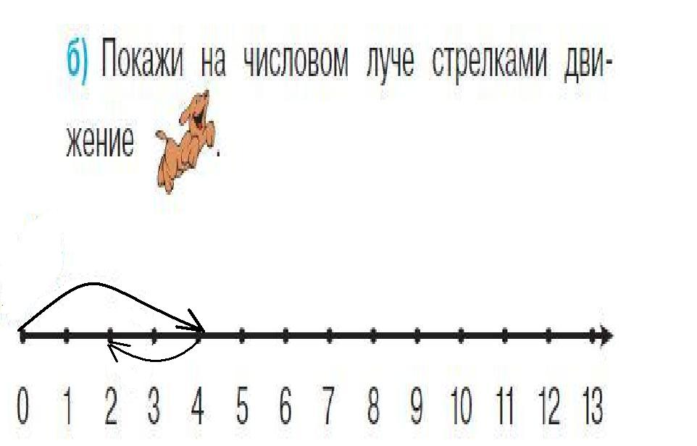
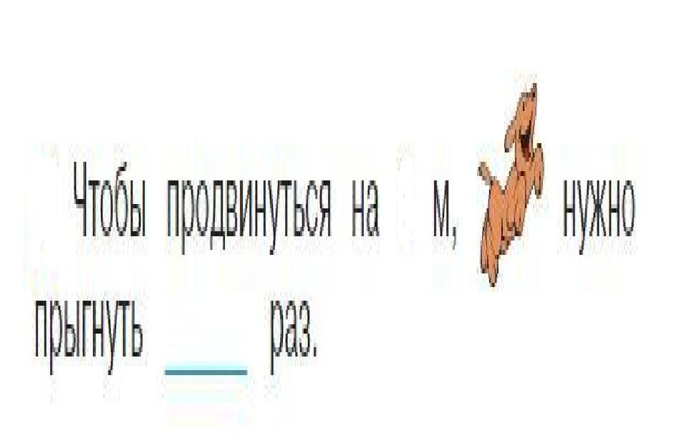
в)
г)
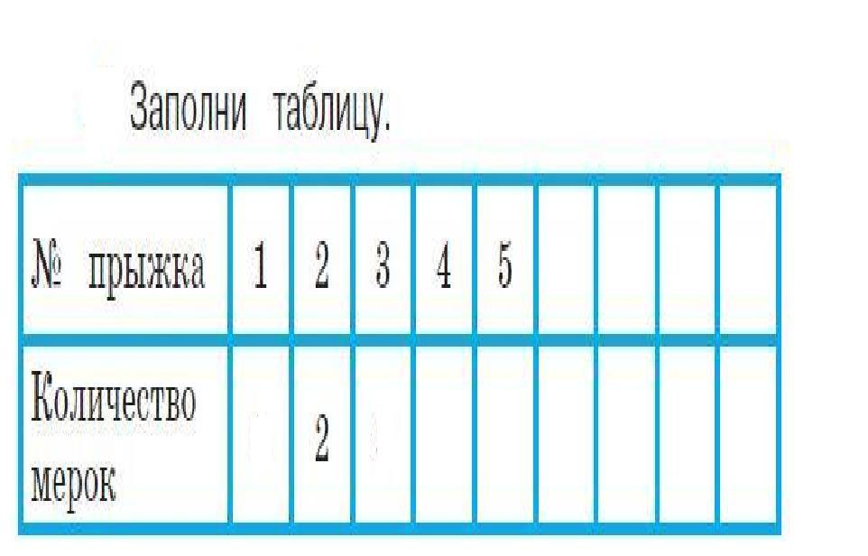

4 6

- В одной лодке может разместиться 7 человек. На сколько меньше человек в пяти таких лодках, чем в шести таких же лодках?
Запиши решение и ответ.
Ответ:
Рекомендации по проверке и оценке выполнения заданий работы

В заданиях с выбором ответа из предложенных вариантов ученик должен выбрать только верный ответ. Если учащийся выбирает более одного ответа, то задание считается выполненным неверно.
В заданиях с кратким ответом ученик должен записать требуемый краткий ответ. Если учащийся, наряду с верным ответом приводит и неверные ответы, то задание считается выполненным неверно.
В следующей таблице к заданиям с выбором ответа приведены номера верных ответов, к заданиям с кратким ответом приведены верные ответы, к заданиям с записью решения или объяснения приведены примеры решений и объяснений, дано описание полных и частично верных ответов и указано число баллов, которые выставляются за тот или иной ответ. К некоторым заданиям приведены примечания относительно влияния на правильность ответа возможных недочетов, которые допускают учащиеся.

Правильные ответы в заданиях с выбором ответа

№№ заданий | I вариант | II вариант
№№ заданий | №№ правильных ответов | №№ правильных ответов
1 | 3 | 3
5 | 3 | 4
7 | 2 | 2
8 | 3 | 3
11 | 4 | 2
12 | 1 | 3

- За выполнение каждого из 15 заданий (№№ 1-15) выставляется: 1 балл – верный ответ , 0 баллов – неверный ответ или ответ отсутствует.
- За выполнение каждого из 6 заданий (№№ 16-21) в зависимости от полноты и правильности ответа выставляется от 0 до 3 баллов.

№ | Максимальный  балл | Правильное решение и ответ  Iвариант | Правильное решение и ответ  II вариант
2 | 1 | Ответ: 0  Записано трёхзначное число «308» – 0 баллов | Ответ: 0  Записано трёхзначное число «507» – 0 баллов
3 | 1 | Ответ: 27 | Ответ: 56
4 | 1 | Ответ: на 1 | Ответ: на 1дес. Или 2 дес.; 10 или 20
6 | 1 | Верное решение:  1) 24-6=18 (ж.)  2) 24+18=42 (ж.)  Ответ:42 животных | Верное решение:  1) 34+-8=42 (м.)  2) 34+42=76 (м.)  Ответ:76 морковок
9 | 1 | Ответ: «верно» («да», «49 менее 80» | Ответ: «неверно» («нет», «65 менее 70»
10 | 1 | Ответ: записаны по одному (или более) предмету, имеющему форму  прямоугольника и треугольника)  прямоугольник - кусочек сахара, коробка,дом,книга  треугольник- крыша дома, шляпа, угольник.  Примечание. Если записана только одна плоская фигура – 0 баллов. | Ответ: записаны по одному (или более) предмету, имеющему форму  квадрата и круг)  квадрат - кусочек сахара, коробка,книга, телевизор  круг- шар,солнце,мяч,часы  Примечание. Если записана только одна плоская фигура – 0 баллов.
13 | 1 | Ответ: на 17 метров  Примечание. Если записано только число – 0, 8 балла. | Ответ: на 18 метров  Примечание. Если записано только число – 0, 8 балла.
14 | 1 | Ответ: по 6 яблок | Ответ: 7 конфет
15 | 1 | Ответ: 8 см 7 мм (8см 6мм, 8см 5мм) | Ответ: 7 см 3мм (7см 4мм, 7см 5мм)
16 | 2 | 2 балла –записано решение с ответом  1)13+18=31(б)  2)65-31=34(б)  3)34-31=3(б)  Ответ:3банки  0 баллов – любой другой ответ.  Примечание. Если отсутствует ответ, снимается 0, 5 балла.  При отсутствии всех наименований снимается 0,1 балла. | 2 балла –записано решение с ответом  1)17+25=42(ав.)  2)80-42=38(ав.)  3)42-38=4(ав.)  Ответ:4автобуса  0 баллов – любой другой ответ  Примечание. Если отсутствует ответ, снимается 0, 5 балла.  При отсутствии всех наименований снимается 0,1 балла.
17 | 2 | 2 балла – записан ответ: 1,4  1 балл- записан ответ:1 ИЛИ 4  0 баллов – любой другой ответ. | 2 балла – записан ответ: 2,3  1 балл- записан ответ:2 ИЛИ 3  0 баллов – любой другой ответ.
18 | 2 | 2 балла – записано верное решение и верный ответ :  2+2+4+4=12(дм)  ИЛИ  (2+4)*2=12(дм)  0 баллов – любой другой ответ.  Примечание. Если ход решения верный, но допущена ошибка в переводе из одних единиц в другие - 0, 5 балла. | 2 балла – записано верное решение и верный ответ :  3+3+4+4=14(м)  ИЛИ  (3+4)*2=14(м)  0 баллов – любой другой ответ.  Примечание. Если ход решения верный, но допущена ошибка в переводе из одних единиц в другие - 0, 5 балла.
19 | 2 | 2 балла – «на 2 мальчика» и заполнены строки в таблице  1 балл– таблица заполнена верно ИЛИ дан верный ответ  0 баллов – любой другой ответ. | 2 балла – «на 7 девочек» и заполнены строки в таблице  1 балл– таблица заполнена верно ИЛИ дан верный ответ  0 баллов – любой другой ответ.
  класс | Число мальчи-ков | Число девочек | Всего
  2- «А» | 14 | 12 | 26
  2- «Б» | 12 | 13 | 25
  кружок | Число мальчи-ков | Число девочек | Всего
  «Шах-маты» | 12 | 9 | 21
  «Лепка» | 11 | 16 | 27
20 | 3 | Каждое верно выполненное задание б), в), г) оценивается в 1 балл  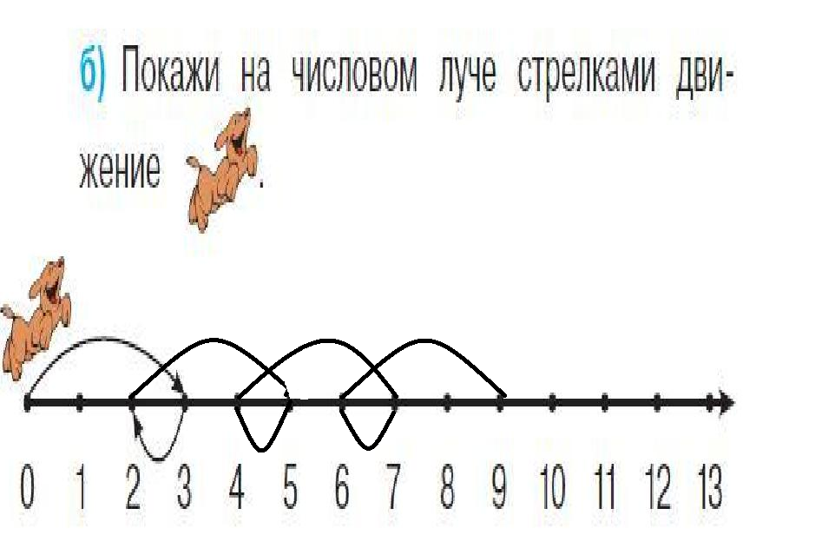  в) 7 раз  г) | Каждое верно выполненное задание б), в), г) оценивается в 1 балл  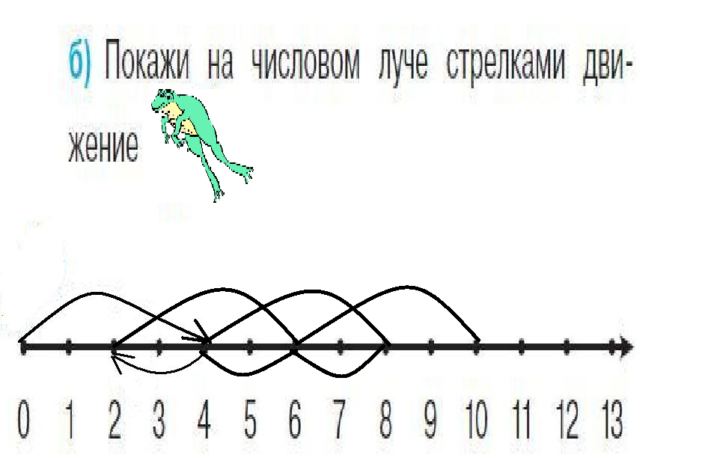  в) 7 раз  г)
  № | 1 | 2 | 3 | 4 | 5 | 6 | 7
  мерки | 3 | 2 | 5 | 4 | 7 | 6 | 9
  № | 1 | 2 | 3 | 4 | 5 | 6 | 7
  мерки | 4 | 2 | 6 | 4 | 8 | 6 | 10
21 | 2 | 2 балла –записано решение с ответом  I способ II cпособ  1)9х5=45(ап.) 1) 7-5=2(п)  2)9х7=63(ап.) 2)9х2=18(ап.)  3)63-45=18(ап.)  Ответ:на на 18 апельсинов  0 баллов – любой другой ответ. | 2 балла –записано решение с ответом  I способ II cпособ  1)7х6=42(ч.) 1) 6-5=1(л)  2)7х5=35(ч.) 2) 7х1=7(ч.)  3)42-35=7(ч.)  Ответ:на 7 человек  0 баллов – любой другой ответ.

Планируемые результаты начального общего образования / [Л.Л. Алексеева и др. ]; под ред. Г.С.Ковалевой, О.Б. Логиновой. – М.: Просвещение, 2009. – 120 с. (Стандарты второго поколения), с. 57 – 69. Оценка достижения планируемых результатов в начальной школе. Система заданий. В 2 ч. Ч.1 / [М.Ю. Демидова и др.]; под ред. Г.С.Ковалевой, О.Б. Логиновой. – М.: Просвещение, 2009. – 215 с. (Стандарты второго поколения), c. 46 - 104

